
รายงานการปฏิบัติราชการประจำเดือนมีนาคม
ประจำปีงบประมาณ พ.ศ. 2569
สถานีตำรวจภูธรสารภี
งานป้องกันปราบปราม
เดือน มีนาคม พ.ศ.2569
เมื่อวันที่ 5 มีนาคม 2569
เจ้าหน้าที่ตำรวจ ร.ต.อ.วีระพันธ์ บุญแสง ร้อยเวร 20 ร่วมระงับเหตุกรณีทะเลาะวิวาท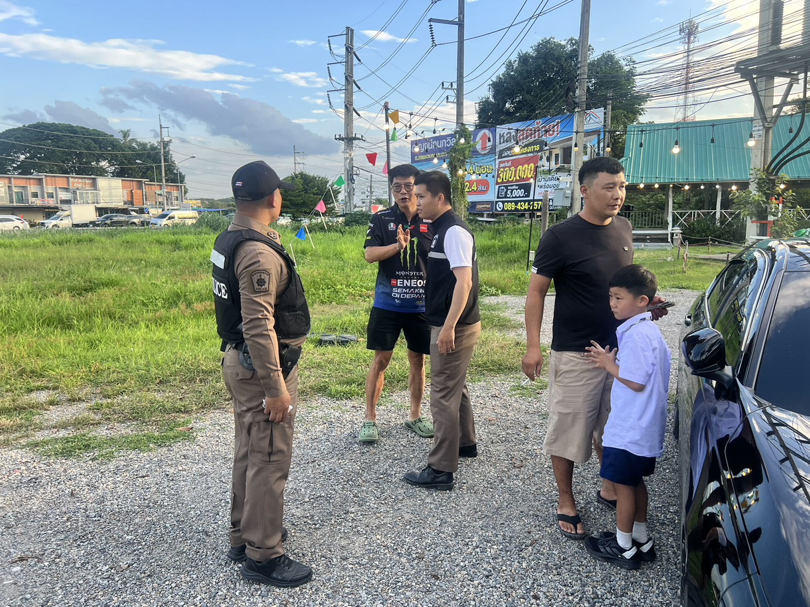

เมื่อวันที่ 14 มีนาคม 2569
ร.ต.อ.วีระพันธ์ บุญแสง ร้อยเวร 20 ร่วมฝึกทบทวนยุทธวิธีตำรวจ
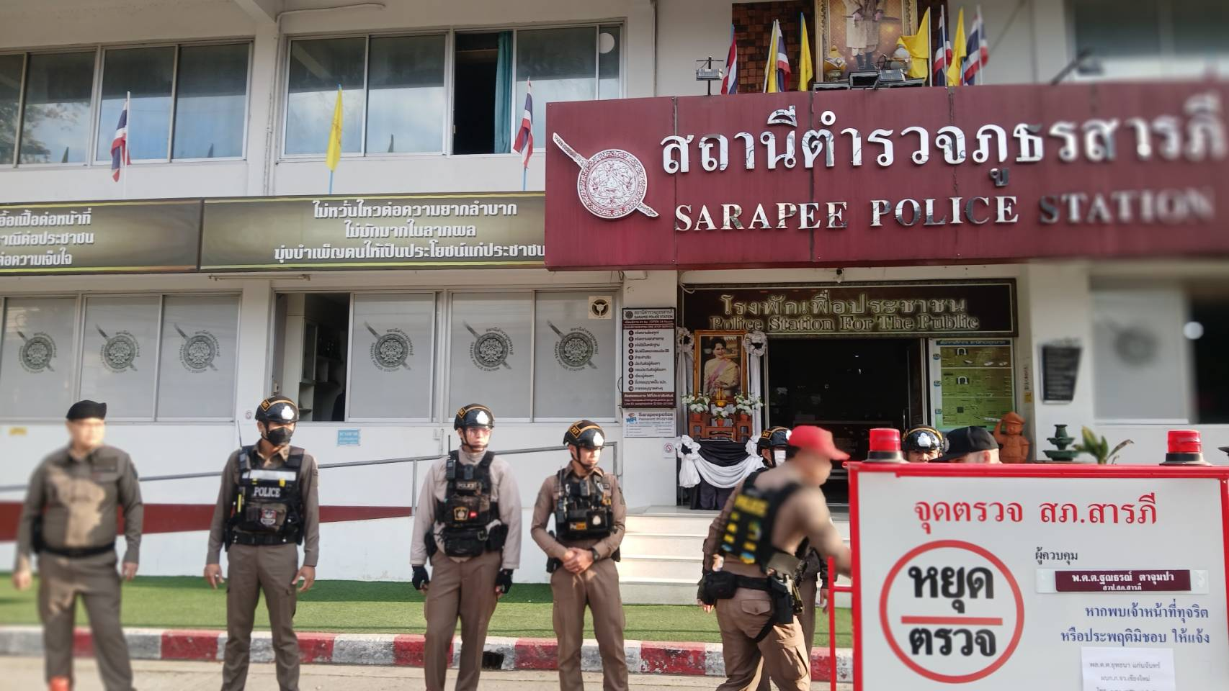

ช่วงวันที่ 23 มีนาคม 2569
ร.ต.อ.วีระพันธ์ บุญแสง ร้อยเวร 20 ร่วมตั้งจุดตรวจจุดสกัดบริเวณหน้าสถานีตำรวจภูธรสารภี เพื่อป้องกันปราบปรามอาชญากรรม
